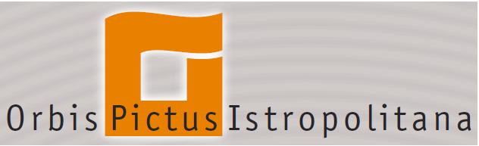

Predstavujeme Vám novinku vydavateľstva Orbis Pictus Istropolitana

Dana Kovárová – Alena Kurtulíková
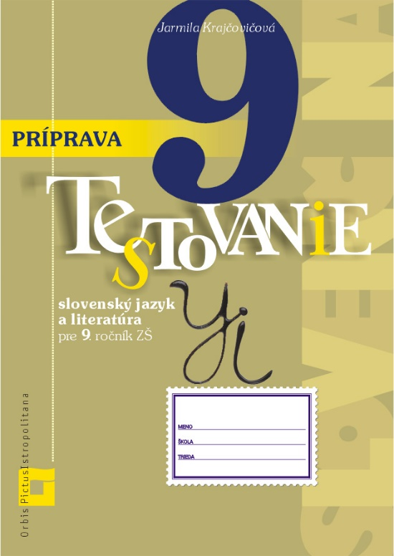
Príprava na Testovanie 9
slovenský jazyk a literatúra

Pracovný zošit na 72 stranách ponúka úlohy odstupňované od najjednoduchších doplňovaní správnych hlások až po úlohy, ktorých riešenie si vyžaduje niekoľko myšlienkových operácií a využitie osvojených vedomostí a zručností.
Okrem toho precvičuje čitateľskú gramotnosť na rôznych úrovniach.
Každá kapitola je ukončená testom formálne identickým s Testovaním 9.

Výsledky úloh nájdete na stránke vydavateľstva www.orbispictus.sk v e-shope v anotácii titulu alebo po kliknutí na nasledovný link:
http://orbispictus.sk/wp-content/uploads/2015/12/Riesenia_uloh_DEF.pdf

Pri objednávaní pracovných zošitov si môžete vytvoriť výhodné balíčky a súčasne využiť našu každoročnú akciu a nakúpiť do 15. 3. 2016 za znížené ceny.

Orbis Pictus istropolitana
Vaše učebnicové vydavateľstvo

